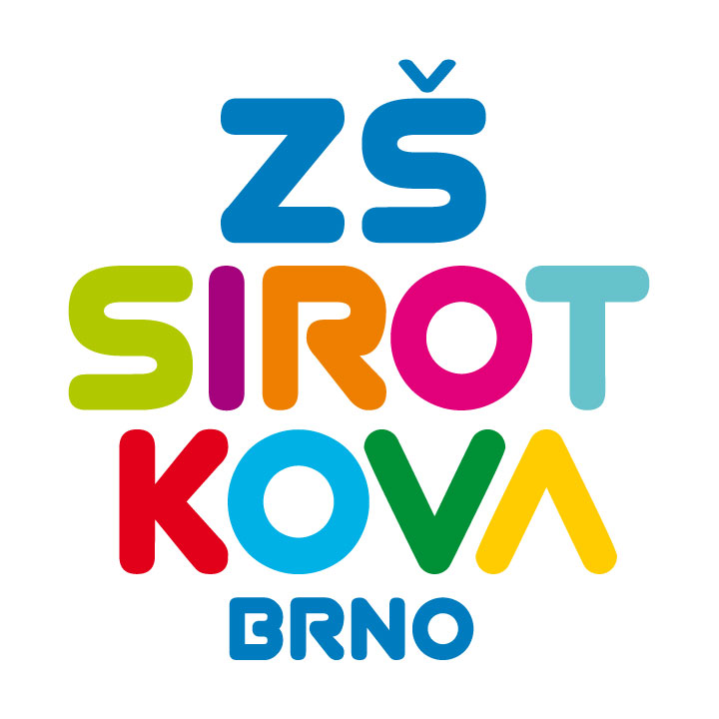
Základní škola Brno, Sirotkova 36, příspěvková organizace
Sirotkova 371/36, 616 00 Brno, www.zssirotkova.cz
ID datové schránky: mpi3naw, IČO: 621 56 781
e-mail: zssir@zssirotkova.cz, tel./fax.: 541 211 944

Č.j.: ZSSIR/880/2025 V Brně dne 01. 07. 2025

CAMPING BALDOVEC s.r.o.
Baldovec 319, 798 61 Rozstání
IČ: 63486377

Objednávka

Objednáváme u Vás teambuildingový pobyt pro naše zaměstnance v termínu 28. – 30. 8. 2025

Maximální cena bez DPH 178.572,- Kč
Maximální cena vč. DPH 200.000,- Kč

Mgr. Dan Jedlička
ředitel školy

Vyjádření dodavatele:
Objednávku přijímáme a souhlasíme s uveřejněním v registru smluv.

CAMPING BALDOVEC s.r.o.

